OFÍCIO

Fortaleza, 11 de Janeiro de 2018.

ATT
Secretaria Municipal do Urbanismo e Meio Ambiente – SEUMA

A INTRAPLAST INDÚSTRIA E COMERCIO DE PLASTICO EIRELI, inscrita no CNPJ: 00.630.860/0001-09, localizada a Rua Major Telesforo, nº 110, Parque Dois Irmãos, CEP: 60.743-238 Fortaleza – CE vem, por meio deste, anexar este ofício ao processo de nº 16098/2017, no intuito de informar que:
Em relação à pendência descrita no item 3 da notificação emitida, a empresa providenciou a remoção permanente do letreiro observado no estabelecimento em questão no dia da vistoria realizada pela SEUMA.
Segue em anexo fotos para comprovar que as devidas providências foram tomadas.
Sendo só que tenho para o momento, e esperando merecer como sempre as melhores atenções para o que vos informo, subscrevo-me.

Atenciosamente,

_____________________________________
INTRAPLAST INDÚSTRIA E COMERCIO DE PLASTICO EIRELI
CNPJ: 00.630.860/0001-09

SEUMA
AV. DEP.PAULINO ROCHA, 1343
CAJAZEIRAS
FORTALEZA – CE

ANEXO

Situação encontrada no dia da vistoria | Situação atual
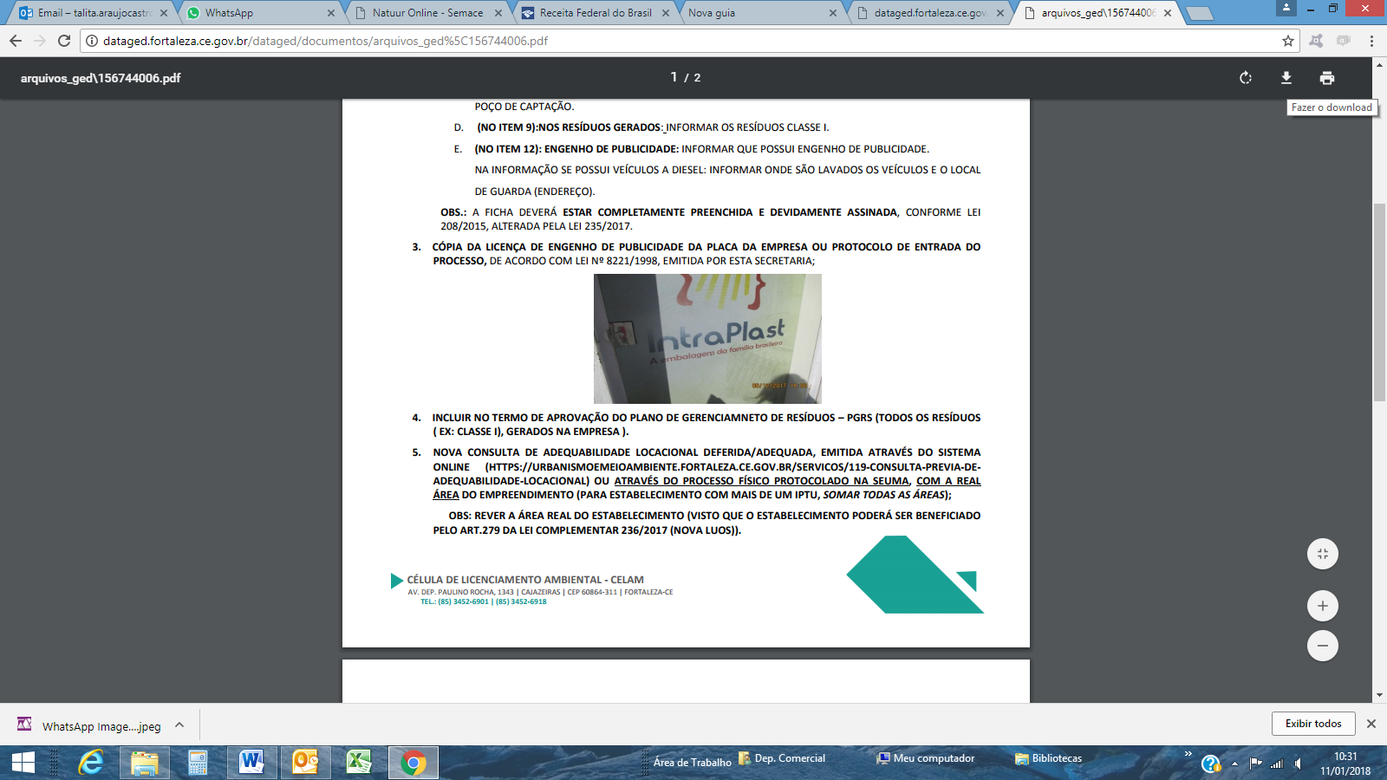 | 